Отчёт по лабораторной работе №5

Дисциплина: Архитектура компьютера

Канева Екатерина Павловна

Содержание

# 1 Цель работы

Целью данной работы является освоение процедуры компиляции и сборки программ, написанных на ассемблере NASM.

# 2 Задание

1. В каталоге ~/work/study/2022-2023/"Архитектура компьютера"/arch-pc/labs/lab05/programs с помощью команды cp создайте копию файла hello.asm с именем lab5.asm.
2. С помощью любого текстового редактора внесите изменения в текст программы в файле lab5.asm так, чтобы вместо Hello world! на экран выводилась строка с вашими фамилией и именем.
3. Оттранслируйте полученный текст программы lab5.asm в объектный файл. Выполните компоновку объектного файла и запустите получившийся исполняемый файл.
4. Скопируйте файлы hello.asm и lab5.asm в Ваш локальный репозиторий в каталог ~/work/study/2022-2023/"Архитектура компьютера"/arch-pc/labs/lab05/. Загрузите файлы на GitHub.

# 3 Теоретическое введение

## 3.1 Основные принципы работы компьютера

Основными функциональными элементами любой электронно-вычислительной машины (ЭВМ) являются центральный процессор, память и периферийные устройства.

Взаимодействие этих устройств осуществляется через общую шину, к которой они подключены. Физически шина представляет собой большое количество проводников, соединяющих устройства друг с другом. В современных компьютерах проводники выполнены в виде электропроводящих дорожек на материнской (системной) плате.

Основной задачей процессора является обработка информации, а также организация координации всех узлов компьютера. В состав центрального процессора (ЦП) входят следующие устройства:

• **арифметико-логическое устройство (АЛУ)** — выполняет логические и арифметические действия, необходимые для обработки информации, хранящейся в памяти;

• **устройство управления (УУ)** — обеспечивает управление и контроль всех устройств компьютера;

• **регистры** — сверхбыстрая оперативная память небольшого объёма, входящая в состав процессора, для временного хранения промежуточных результатов выполнения инструкций; регистры процессора делятся на два типа: *регистры общего назначения* и *специальные регистры*.

Другим важным узлом ЭВМ является **оперативное запоминающее устройство (ОЗУ)**. ОЗУ — это быстродействующее энергозависимое запоминающее устройство, которое напрямую взаимодействует с узлами процессора, предназначенное для хранения программ и данных, с которыми процессор непосредственно работает в текущий момент. ОЗУ состоит из одинаковых пронумерованных ячеек памяти. Номер ячейки памяти — это адрес хранящихся в ней данных.

В состав ЭВМ также входят периферийные устройства, которые можно разделить на:

• **устройства внешней памяти**, которые предназначены для долговременного хранения больших объёмов данных (жёсткие диски, твердотельные накопители, магнитные ленты);

• **устройства ввода-вывода**, которые обеспечивают взаимодействие ЦП с внешней средой.

При выполнении каждой команды процессор выполняет определённую последовательность стандартных действий, которая называется командным циклом процессора. В самом общем виде он заключается в следующем:

1. Формирование адреса в памяти очередной команды;
2. Считывание кода команды из памяти и её дешифрация;
3. Выполнение команды;
4. Переход к следующей команде.

Данный алгоритм позволяет выполнить хранящуюся в ОЗУ программу. Кроме того, в зависимости от команды при её выполнении могут проходить не все этапы.

## 3.2 Ассемблер и язык ассемблера

**Язык ассемблера (assembly language, сокращённо asm)** — машинно-ориентированный язык низкого уровня. Можно считать, что он больше любых других языков приближен к архитектуре ЭВМ и её аппаратным возможностям, что позволяет получить к ним более полный доступ, нежели в языках высокого уровня, таких как C/C++, Perl, Python и пр. Заметим, что получить полный доступ к ресурсам компьютера в современных архитектурах нельзя, самым низким уровнем работы прикладной программы является обращение напрямую к ядру операционной системы. Именно на этом уровне и работают программы, написанные на ассемблере. Но в отличие от языков высокого уровня ассемблерная программа содержит только тот код, который ввёл программист. Таким образом язык ассемблера — это язык, с помощью которого понятным для человека образом пишутся команды для процессора.

Следует отметить, что процессор понимает не команды ассемблера, а последовательности из нулей и единиц — **машинные коды**. До появления языков ассемблера программистам приходилось писать программы, используя только лишь машинные коды, которые были крайне сложны для запоминания, так как представляли собой числа, записанные в двоичной или шестнадцатеричной системе счисления. Преобразование или трансляция команд с языка ассемблера в исполняемый машинный код осуществляется специальной программой транслятором — **ассемблером**.

## 3.3 Процесс создания и обработки программы на языке ассемблера

В процессе создания ассемблерной программы можно выделить четыре шага:

• **Набор текста** программы в текстовом редакторе и сохранение её в отдельном файле. Каждый файл имеет свой тип (или расширение), который определяет назначение файла. Файлы с исходным текстом программ на языке ассемблера имеют тип asm.

• **Трансляция** — преобразование с помощью транслятора, например nasm, текста программы в машинный код, называемый объектным. На данном этапе также может быть получен листинг программы, содержащий кроме текста программы различную дополнительную информацию, созданную транслятором. Тип объектного файла — o, файла листинга — lst.

• **Компоновка или линковка** — этап обработки объектного кода компоновщиком (ld), который принимает на вход объектные файлы и собирает по ним исполняемый файл. Исполняемый файл обычно не имеет расширения. Кроме того, можно получить файл карты загрузки программы в ОЗУ, имеющий расширение map.

• **Запуск программы.** Конечной целью является работоспособный исполняемый файл. Ошибки на предыдущих этапах могут привести к некорректной работе программы, поэтому может присутствовать этап отладки программы при помощи специальной программы — отладчика. При нахождении ошибки необходимо провести коррекцию программы, начиная с первого шага.

# 4 Выполнение лабораторной работы

## 4.1 Лабораторная работа

Сначала создадим папку, в которой будут созданы программы на языке ассемблера NASM. Для этого введём следующие команды (рис. 1):

cd work/study/2022-2023/"Архитектура компьютера"/arch-pc/labs/lab05  
mkdir programs  
ls

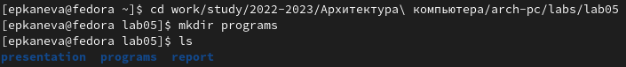

Рис. 1: Создание каталога programs.

Затем перейдём в созданный каталог, создадим файл hello.asm и откроем его в gedit (рис. 2):

cd programs  
touch hello.asm  
gedit hello.asm

Рис. 2: Создание и открытие файла hello.asm.

Рис. 2: Создание и открытие файла hello.asm.

В созданном файле введём нужный текст (рис. 3):

; hello.asm  
  
SECTION .data ; Начало секции данных  
 hello: DB 'Hello, world!',10 ; 'Hello world!' плюс  
 ; символ перевода строки  
 helloLen: EQU $-hello ; Длина строки hello  
   
SECTION .text ; Начало секции кода  
 GLOBAL_start   
  
_start: ; Точка входа в программу   
 mov eax,4 ; Системный вызов для записи (sys_write)  
 mov ebx,1 ; Описатель файла '1' - стандартный вывод  
 mov ecx,hello ; Адрес строки hello в ecx  
 mov edx,helloLen ; Размер строки hello  
 int 0x80 ; Вызов ядра  
   
 mov eax,1 ; Системный вызов для выхода (sys_exit)  
 mov ebx,0 ; Выход с кодом возврата '0' (без ошибок)  
 int 0x80 ; Вызов ядра

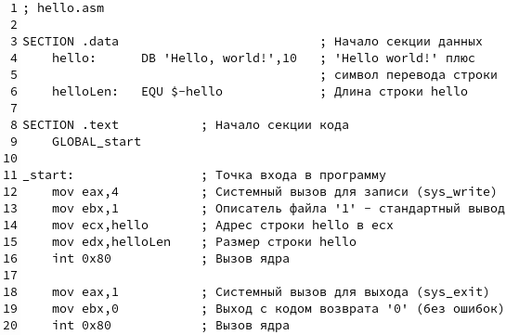

Рис. 3: Создание программы.

Для компиляции текста программы введём следующую команду (рис. 4):

nasm -f elf hello.asm  
ls



Рис. 4: Компиляция программы и проверка создания объектного файла.

Видим, что объектный файл имеет имя hello.o.

Теперь скомпилируем файл с присвоением другого имени, а также создадим файл листинга; проверим создание файлов (рис. 5):

nasm -o obj.o -f elf -g -l list.lst hello.asm  
ls



Рис. 5: Компиляция файла с присвоением другого имени, содание файла листинга.

Далее передадим объектный файл hello.o на обработку компоновщику и проверим создание исполняемого файла (рис. 6):

ld -m elf_i386 hello.o -o hello  
ls

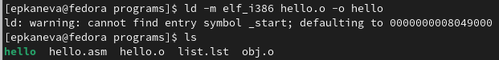

Рис. 6: Передача объектного файла hello.o компоновщику.

Теперь передадим компоновщику на обработку объектный файл obj.o и проверим создание исполняемого файла (рис. 7):

ld -m elf_i386 obj.o -o main  
ls

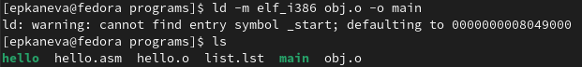

Рис. 7: Передача объектного файла obj.o компоновщику.

Исполняемый файл имеет имя main, объектный файл obj.o.

Теперь запустим на выполнение исполняемый файл hello (рис. 8):

./hello

Рис. 8: Выполнение исполняемого файла hello.

Рис. 8: Выполнение исполняемого файла hello.

## 4.2 Самостоятельная работа

Теперь всё то же самое проделаем для того, чтобы на экран были выведены фамилия и имя. Скопируем файл hello.asm под именем lab5.asm, проверим выполнение действия (рис. 9):

cp hello.asm lab5.asm  
ls

Рис. 9: Копирование файла hello.asm как lab5.asm.

Рис. 9: Копирование файла hello.asm как lab5.asm.

Откроем файл lab5.asm в gedit (рис. 10) и изменим текст программы так, чтобы при исполнении файла на экран выводились фамилия и имя (рис. 11):

gedit lab5.asm

Рис. 10: Открытие файла lab5.asm.

Рис. 10: Открытие файла lab5.asm.

; lab5.asm  
  
SECTION .data ; Начало секции данных  
 lab5: DB 'Ekaterina Kaneva',10 ; 'Ekaterina Kaneva' плюс  
 ; символ перевода строки  
 lab5Len: EQU $-lab5 ; Длина строки lab5  
   
SECTION .text ; Начало секции кода  
 GLOBAL_start   
  
_start: ; Точка входа в программу   
 mov eax,4 ; Системный вызов для записи (sys_write)  
 mov ebx,1 ; Описатель файла '1' - стандартный вывод  
 mov ecx,lab5 ; Адрес строки lab5 в ecx  
 mov edx,lab5Len ; Размер строки lab5  
 int 0x80 ; Вызов ядра  
   
 mov eax,1 ; Системный вызов для выхода (sys_exit)  
 mov ebx,0 ; Выход с кодом возврата '0' (без ошибок)  
 int 0x80 ; Вызов ядра

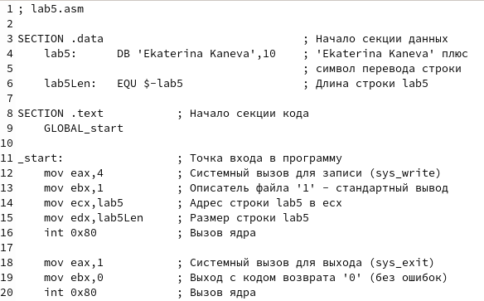

Рис. 11: Изменённый текст программы.

Используя те же команды, что и ранее, создадим объектный файл, исполняемый файл и запустим программу в терминале (рис. 12):

nasm -f elf lab5.asm  
ld -m elf_i386 lab5.o -o lab5  
./lab5

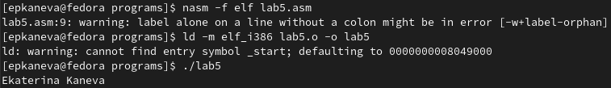

Рис. 12: Создание объектного и исполняемого файлов, запуск программы.

Файлы lab5.asm и hello.asm перенесём в каталог ~/work/study/2022-2023/"Архитектура компьютера"/arch-pc/labs/lab05/, ненужные файлы и каталог удалим, проверим корректность выполнения команд (рис. 13), загрузим всё на GitHub.

cd ..  
cp programs/hello.asm hello.asm  
cp programs/lab5.asm lab5.asm  
ls  
rm -r programs  
ls

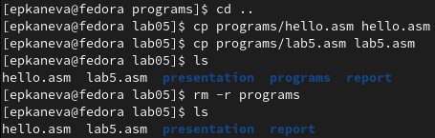

Рис. 13: Копирование файлов, удаление ненужных файлов и каталоговю

# 5 Выводы

Освоили процедуру компиляции и сборки программ, написанных на ассемблере NASM.